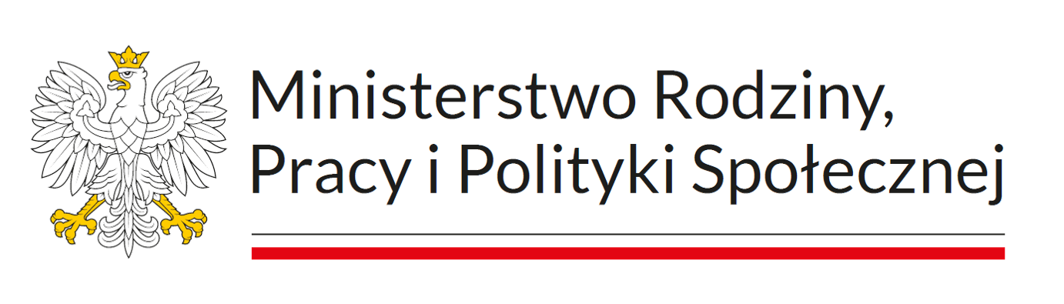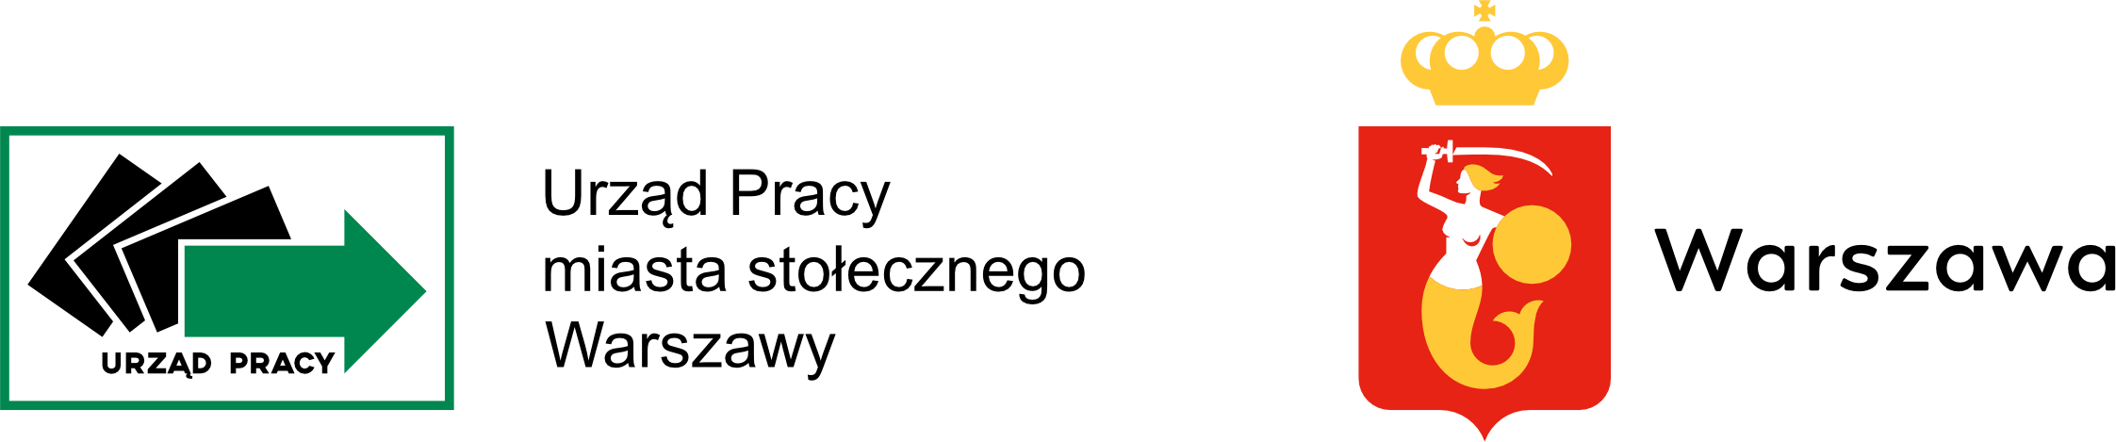

**Przedsiębiorco!**

**Zostałeś poszkodowany w wyniku   
pożaru hal przy Marywilskiej 44**

**Zatrudniałeś pracowników**

**+**

**Skorzystaj ze wsparcia**

**w ramach projektu pilotażowego**

**ODBUDUJ SWOJĄ PRZYSZŁOŚĆ**

**Poznaj szczegóły:**

**Zyskaj dofinansowanie do wynagrodzeń zatrudnionych pracowników**

**(wsparcie dla mikro i małych firm)**



**wypłata co miesiąc przez 3 miesiące**

**w wysokości połowy minimalnego**

**wynagrodzenia (przy pełnym etacie)**

**warszawa.praca.gov.pl/odbuduj**



**Złóż wniosek o dofinansowanie**

**od 23 maja do 30 czerwca 2024 r.**

**przy ul. Podskarbińskiej 25**

**osobiście w punkcie Urzędu Pracy m.st. Warszawy utworzonym   
na terenie Zakładu Ubezpieczeń Społecznych w Warszawie**

**Wnioski są przyjmowane**

**poniedziałek, godz. 8.00 - 17.00**

**wtorek - piątek, godz. 8.00 - 15.00**

**w formie elektronicznej można składać wyłącznie   
za pośrednictwem Elektronicznej Platformy Usług   
Administracji Publicznej ePUAP**

**Projekt pilotażowy „Odbuduj swoją przyszłość” jest finansowany ze środków rezerwy Funduszu Pracy   
będących w dyspozycji Ministra Rodziny, Pracy i Polityki Społecznej.**